ACUERDO DE COLABORACION ENTRE __________________________ Y ARQUIA-BANCA

REUNIDOS

De una parte, D. _____________________, en su calidad de _______________, actuando en nombre y representación de _________________, con CIF
______________ y con domicilio en la calle _____________________________.

Y de otra parte, D. ____________________, en su calidad de _______________________________, en nombre y representación de la compañía ARQUIA BANK, S.A., CIF A08809808 y con domicilio social en Calle Barquillo núm. 6, 28004 de Madrid.

Las partes tienen y se reconocen capacidad suficiente para el otorgamiento de este Convenio y al efecto

EXPONEN

- Que ____________________________, es una entidad que tiene como objetivos _______________________________. En adelante “_______________”.

- Que ARQUIA BANK, S.A. es una entidad que presta servicios como cooperativa de crédito, contando con los medios, la experiencia y calificación profesional necesaria para su completo desarrollo. En adelante “ARQUIA”.

- Que en cumplimiento de los fines anteriormente mencionados las partes han convenido en la formalización del presente acuerdo de colaboración, que se regirá por las siguientes:

ESTIPULACIONES

Primera.- El presente convenio constituye el marco de colaboración de las entidades firmantes para canalizar la cooperación de ARQUIA en las actividades de _______________ encaminadas a la mejor información y formación de sus colegiados.

Segunda.- _____________ participará a sus asociados la existencia del presente convenio, y les informará, siguiendo las pautas habituales de funcionamiento, de las actividades de colaboración que se desarrollen al amparo del mismo.

Por parte de ARQUIA:

Se ofrece una línea de productos específicos para el colectivo:

Oferta para la Actividad Profesional:

- Cuenta de Crédito Profesional
- Préstamo Inversión
- Gestión de recibos
- TPV

Oferta para el Día a día:

- Cuenta Corriente
- Tarjetas
- Préstamo Personal
- Préstamo Máster

Ahorro - Inversión:

- Fondos de Inversión
- FondSelect

Las condiciones específicas de los productos comentados en el momento actual son las que figuran como ANEXO de este convenio y se aplicarán necesariamente las condiciones que estén en vigor en cada momento para cada producto de los comentados.

Tercera.- Las condiciones establecidas en el ANEXO serán modificables por ARQUIA de acuerdo con la evolución del mercado.

Cuarta.- La contratación de cualquier otro producto o servicio financiero, no incluido en esta oferta, será objeto de acuerdo escrito, siguiendo los procedimientos internos de cada entidad. Las partes mantendrán en su colaboración la mayor sencillez, cruzándose cartas con las condiciones concretas de las colaboraciones.

Quinta.- El presente acuerdo tendrá una duración inicial de un año a partir de la fecha que consta en el mismo, pudiendo prorrogarse tácitamente por periodos anuales, a no mediar comunicación previa y escrita en sentido contrario. Sin perjuicio de ello las partes podrán finalizar el presente convenio sin más que notificárselo por escrito a la contraparte con una preaviso de 60 días, sin que ello afecte a los compromisos específicos asumidos por ellas al amparo del mismo.

Sexta.- Para la correcta interpretación del presente Acuerdo, así como para el análisis de su desarrollo en condiciones financieras, actualización y estudio de nuevas propuestas, se crea una Comisión de forma paritaria, entre __________ y ARQUIA. Esta Comisión de seguimiento se reunirá al menos dos veces al año o a propuesta de cualquiera de las partes firmantes. Dicha comisión estará formada por un máximo de dos miembros uno de cada entidad.

Séptima.- El ____________________ colaborará en la promoción y difusión de este convenio a través de los canales de comunicación habituales con sus colegiados, haciéndolo además accesible para la consulta de cualquiera de ellos en la WEB corporativa.

ARQUIA comunicará previamente a _____________________ las promociones comerciales que pretenda para la difusión de las acciones comerciales que se estimen de interés para el colectivo, previamente consensuadas entre las partes, a través de los canales de comunicación electrónica con sus colegiados.

El uso del nombre, logo y demás medios de identificación de cualquiera de las entidades por parte de alguna de las firmantes requerirá de acuerdo específico por escrito de la parte afectada.

Octava.- En la interpretación, desarrollo y ejecución de este Convenio las partes se conducirán con la mejor buena fe y el dialogo para mejor atender los fines del mismo.

Y para que así conste firman el presente en ___________ a ____ de ______ de 2019.

ARQUIA BANCA ___________________

______________________ D. _______________________

ANEXO I – PRODUCTOS FINANCEROS

- Oferta para la Actividad Profesional:
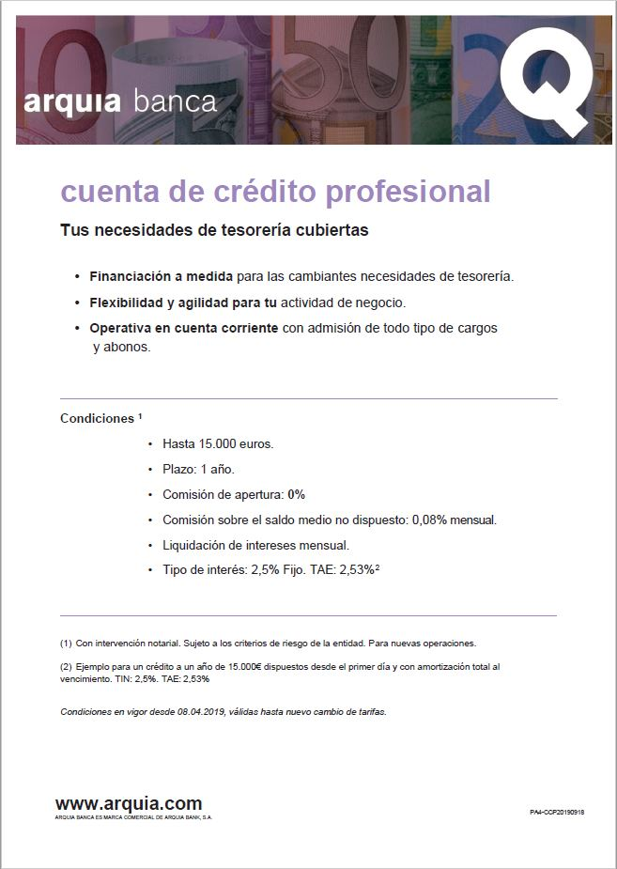

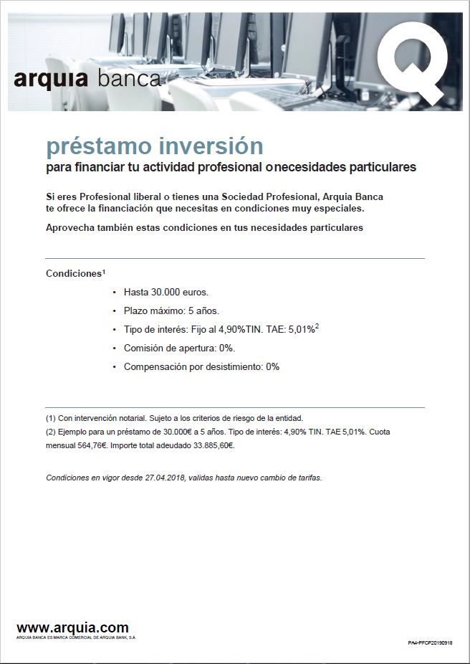

Gestión de Recibos

- Gestión de cobro de recibos gratuita (Sujeto a aprobación por vinculación de saldo mínimo 3.000€ en la cuenta asociada); 1,50€ + IVA importe fijo por recibo impagado

TPV

- Tasa Intercambio 0,90% (facturación mínima 10.000/trimestre, en el caso de no llegar a facturación mínima 15€/trimestre adicional)
- Cesión Terminal : 100€/TPV físico, 150€/TPV inalámbrico y 60€/TPV virtual

- Oferta para el Día a Día:
Cuenta Corriente

- Cuenta corriente a la vista para canalizar su operatoria diaria.
- Sin comisión de mantenimiento *
- Servicios gratuitos: transferencias nacionales, apuntes, ingresos y cobros de cheques.
- Banca On-line gratuita para informarse de productos y servicios, efectuar operaciones bancarias y comunicarse con la entidad.

* Siempre y cuando se cumpla al menos uno de los siguientes requisitos:
- Tener menos de 32 años.
- Tener contratado un Fondo de inversión en la entidad con un saldo medio anual igual o superior a 3.000€ por cualquiera de los titulares de la cuenta.
- Tener contratado un Plan de pensiones en la entidad con un saldo medio anual igual o superior a 3.000€ por cualquiera de los titulares de la cuenta.
- Tener contratado un seguro de vida por cualquiera de los titulares de la cuenta con una prima mínima de 150€ anuales.
- Tener contratado un seguro del hogar por cualquiera de los titulares de la cuenta con una prima mínima de 250€ anuales.
- Disponer de un número superior a 200 acciones de la entidad.
- Tener contratados productos de pasivo, esto es, depósitos a plazo, cuentas de ahorro, etc., con un saldo medio anual acumulado superior a 30.000€.
- Tener contratados productos de activo, esto es, préstamos personales, créditos o préstamos hipotecarios, por un importe acumulado superior a 3.000€.
Si no se cumpliera ninguna de estas condiciones se cobrará una tarifa de mantenimiento semestral de 25€ por cada una de las cuentas personales contratadas.

Tarjetas

- Tarjetas de débito y crédito sin comisión de mantenimiento *
- Cajeros adheridos: Arquia pone a disposición de sus clientes una red de más de 14.000 cajeros en los que podrán retirar efectivo a partir de 80€ sin coste. En el siguiente enlace puede consultar los detalles:
https://www.arquia.com/media/5712/20190204_cajeros-condiciones.pdf

* Siempre y cuando se cumpla al menos uno de los siguientes requisitos:
- Tener menos de 32 años.
- Realizar un consumo anual igual o superior a 2.500€ para la Visa Débito y la Visa Crédito Classic, y un consumo anual igual o superior a 5.000€ para la Visa Crédito Oro.
- Tener contratados productos de pasivo, esto es, depósitos a plazo, cuentas de ahorro, etc., con un saldo medio anual acumulado superior a 30.000€.
- Tener contratados productos de activo, esto es, préstamos personales, créditos o préstamos hipotecarios, por un importe acumulado superior a 3.000€.
Si no se cumpliera ninguna de estas condiciones se cobrará una tarifa de mantenimiento anual de 30€ por cada una de las tarjetas Visa Débito y Visa Crédito Classic contratadas, así como una tarifa de mantenimiento anual de 60€ para la Visa Crédito Oro.

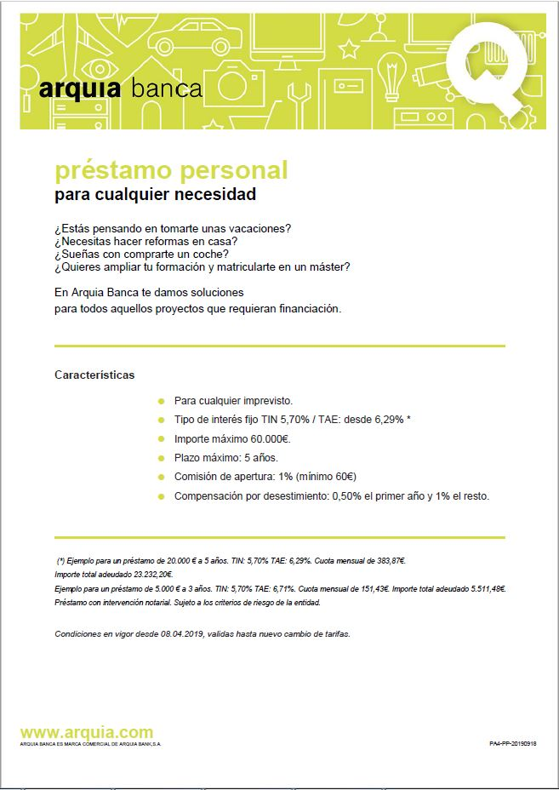
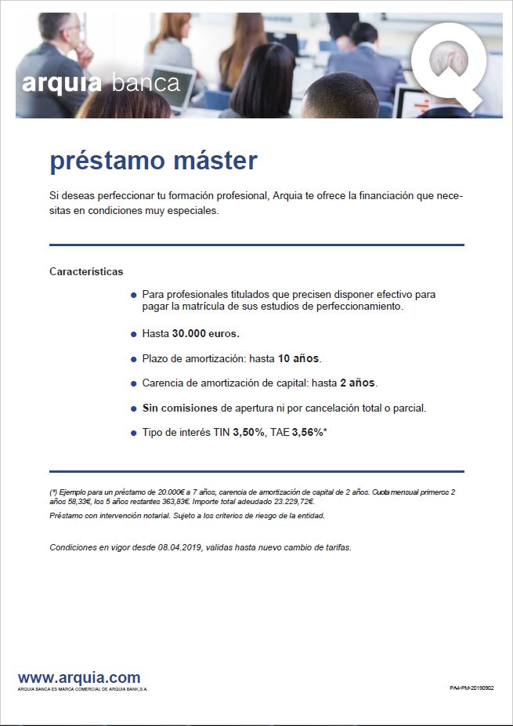

- Inversión:
